- mybatis注解方式与xml方式

在包扫描的情况下,如果使用了注解方式那么就要移除对应的xml,反之,要使用xml方式,则不要写注解.

- 泛型与object的区别

不再需要强制转换，编译时自动检查类型安全，避免隐性的类型转换异常

- 泛型的边界
<? extends T> 表示了任何继承自T的子类以及T本身,也就是泛型的上边界
- 上界<? extends T>不能往里存，只能往外取
因为编译器只知道容器里的是T或者T的子类，但不知道它具体是什么类型，所以存的时候，无法判断是否要存入的数据的类型与容器种的类型一致，所以会拒绝set操作。
<? super T>表示了任何T的父类以及T本身,即泛型的下边界
2.下界<? super T>往外取只能赋值给Object变量，不影响往里存
因为编译器只知道它是T或者它的父类，这样实际上是放松了类型限制，T的父类一直到Object类型的对象都可以往里存，但是取的时候，就只能当成Object对象使用了。
- mysql模糊查询注意where 后是列名 like ‘%xxx%’,切记如何查询的条件里面带%,加个’\’即可,即’\%’, java里面是’\\%’.

- mysql查询字符大小写的问题
在列名前添加binary ,如select * from user binary name like ‘%L%’;
原理:对于CHAR、VARCHAR和TEXT类型，BINARY属性可以为列分配该列字符集的 校对规则。BINARY属性是指定列字符集的二元 校对规则的简写。排序和比较基于数值字符值。因此也就自然区分了大小写。

- 小习惯: idea快捷键:抓异常shift+alt+z 查看方法详情:ctrl+Q

- Autowired (使用注解时set方法不是必须的了)是根据数据类型跳过id去IOC容器中找寻对应的类型, 若存在唯一相对应的类型则注入成功,若没有找到则报错, 若找到多个相对应的类型,它会根据当前的变量名称去查找又没有相同的id.如果有则注入成功,没有则注入失败,
----7.1Qualifier 在Autowired的基础上,属性value:按照bean的id进行注入,此标签无法单独使用
----7.2Resource 作用:直接按照bean的id注入.可以独立使用, 属性name:用于指定bean的id
(注意以上三个标签只能注入其他bean类型的数据,无法注入基本类型及String类型,集合类型只能通过xml方式注入)

- Value 此标签用于注入基本类型和String类型的数据
属性: value :用于指定数据的值. 它可以使用Spring的SpEl 写法:${表达式}
- Scope :用于指定bean的作用范围 属性:value 取值:prototype singleton

- 使用druid数据库连接池时,会出现”Access denied for user 'Administrator'@'localhost' (using password: YES)”这样的错误
原因:在系统中也有个username属性，这时系统变量覆盖了Properties中的值，这时取得username的值为系统的用户名Administrator，密码为properties中的password去查询数据库，此时用户名名和密码并不匹配就会报错。在Spring完成注入时是用 "${..}" 方式获取值完成注入的。而通过这种表达式也能直接获取到JVM系统属性
解决方案：
方案一：将properties文件中的username换成user或其他就字符串就可以成功获取连接访问数据库。建议：username时敏感词汇，为了安全起见还是尽量不要使用username。
方案二：在Spring配置文件中修改成：<context:property-placeholder location="classpath:/jdbc.properties" system-properties-mode="FALLBACK / NEVER"/>

- mybatis的更新操作与jdbcTemplate的更新有所不同,对于user中为null的值前者不会更新数据库的数据为空,而后者会更新为空

- 解决maven项目创建过慢的办法:在properties里新增archetypeCatalog : internal 这一对

- 关于冒泡排序:无需多言 j=0;j<arr.length-i-1;j++ arr[j] = arr[j]^arr[j+1]

- Vmware :根密码为银行密码, 图形到dos：ctrl+alt+f2
centos主机:ex-01 账户:ex 密码银行密码
- 创建数据库时在后面加入DEFAULT CHARSET=utf8 COLLATE=utf8_unicode_ci即可避免插入中文出错
装完mysql后输入此开启远程访问grant all privileges on *.* to 'root' @'%' identified by '1998';
- nginx反向代理: 在nginx.conf添加
- upstream 主机名(随便取){
server 192.168.8.128:8080;(注意分号!!!)
}
在server里添加proxy_pass http://主机名;
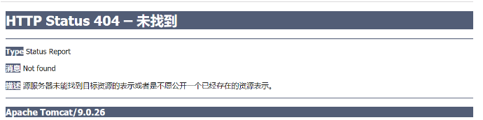
若出现以上情况,请查看tomcat目录下面的webapps下面的ROOT目录是否还在,注意一定要是大写才行
tomcat集群 ,首先到安装tomcat的地方复制多个tomcat文件,然后将到conf/server.xml里面修改所有的端口,所有的端口都改成不一样
- 然后配置upstream 主机名(随便取){
server 192.168.8.128:8080 weight=2(这是权重,默认是1);
server 192.168.8.128:8081;
server 192.168.8.128:8082;
}
启动nginx ./nginx
停止nginx ./nginx -s stop
重新加载配置文件 ./nginx -s -reload
- springmvc项目配置注意事项:
首先要配置前端控制器dispatcherServlet,然后配置视图解析器,开启springmvc注解支持即可
@AliasFor 一般指别名
@RequestMapping注解: 1.path与value作用相同,指定访问的路径;
- method[] 作用:指定请求的方法,里面的值是固定的枚举值,
- params[] :写在里面的参数,发送的请求的时候必须要带有该参数

- springmvc常用注解:
- RequestParam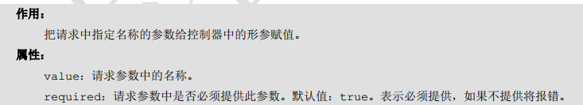
- RequestBody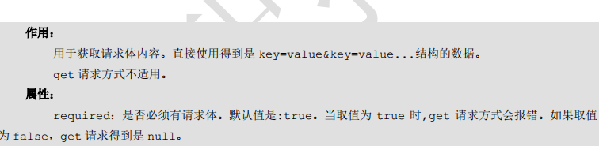
- CookieValue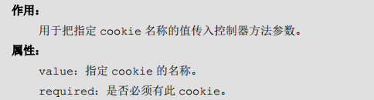
- PathVariable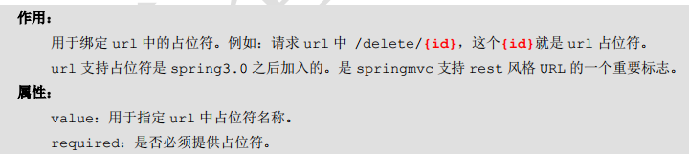
- ModelAttribute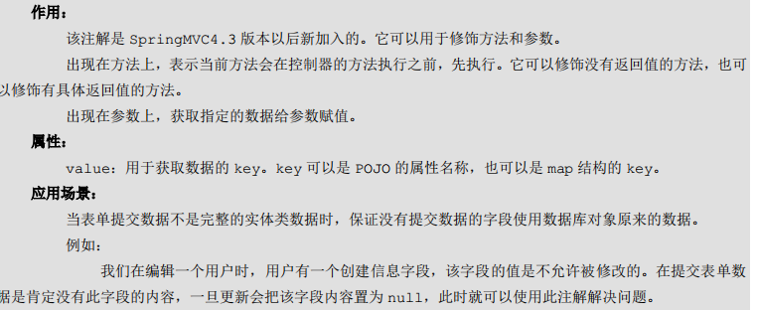
- SessionAttribute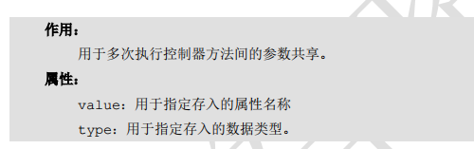
- ResponseBody :用于接受请求提的数据

- springmvc 下:ajax请求数据发送配置:(注意得导入相关的三个jar包):
发送: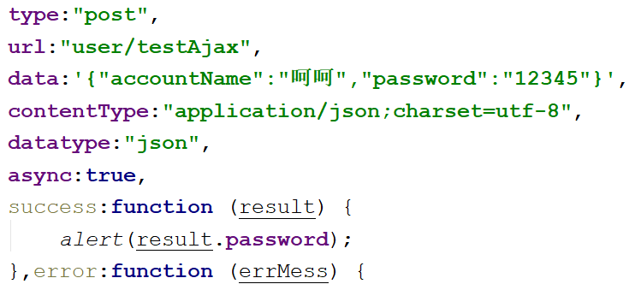
接收:

- springmvc加了RequestMapping(“/xxx”)注解若没有写返回值,那么默认访问/xxx(类的路径)/xxx.jsp
- 跨服务器文件上传首先要在conf/web.xml下添加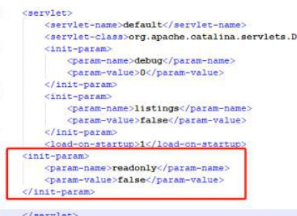这东西,还有就是上传的文件名不要有中文或者特殊字符
- 拦截器:preHandle:controller方法执行之前, postHandle:controller执行之后,页面执行之前,afterHandle,页面执行之后
- ssm整合主页乱码:在最头哪里设置UTF-8即可
- ssm Dao接口方法,使用多个参数的时候必须使用@Param(“xxx”)指定 n38pi7
- 反射原理:
- 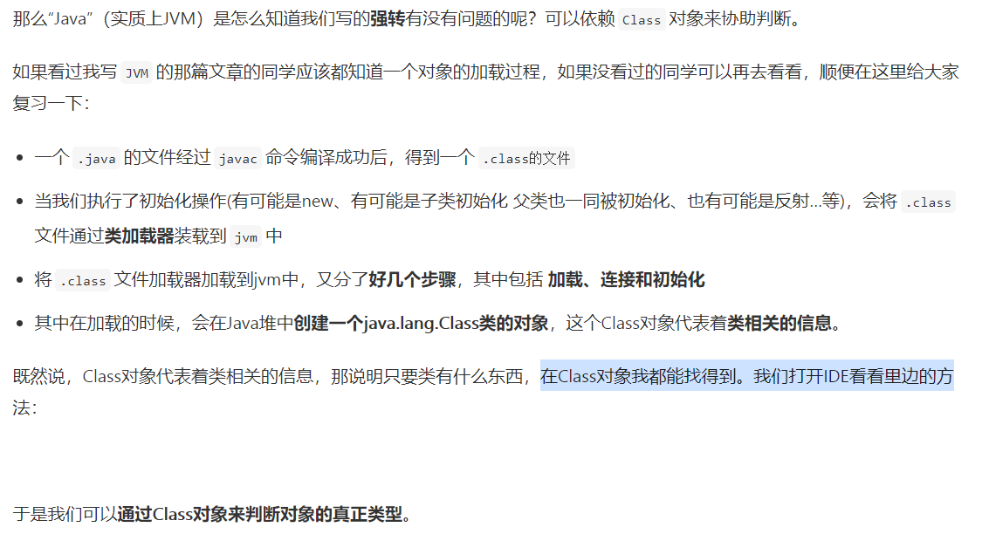

35.
Ingeter是int的包装类，int的初值为0，Ingeter的初值为null。
无论如何，Integer与new Integer()不会相等。不会经历拆箱过程，i8的引用指向堆，而i4指向专门存放他的内存（常量池），他们的内存地址不一样，使用 == 比较都为false。
两个都是非new出来的Integer，使用 == 比较，如果数在-128到127之间，则是true，否则为false
两个都是new出来的，==比较都为false。若要比较值是否相等，需使用equals方法进行比较。
int和Integer(无论new否)比，都为true，因为会把Integer自动拆箱为int再去比。
36.ssh协议生产私钥ssh-keygen -t rsa
37.maven下载jar包失败,需要清除掉下载失败的jar包,在maven文件夹下,点击准备好的clear批处理命令.
39.mysql 字段timestamp可以插入String类型格式的,如(2020-3-22 18:50:32)
40.时间戳与时间的相互转换
40./*获取当前时间戳*/
select unix_timestamp(now());
/*时间戳格式化*/
SELECT from_unixtime(unix_timestamp(now()), '%Y-%m-%d %H:%i:%S');
/*时间转时间戳*/
select unix_timestamp('2018-01-15 09:45:16');
/*时间格式化*/
SELECT date_format(now(), '%Y-%m-%d %H:%i:%S');
/*时间戳转时间*/
select from_unixtime(unix_timestamp(now()));
/*所谓时间戳就是与1970-01-01 08:00:00的秒差值*/
select from_unixtime(15);
41.mysql 插入时主键自动注入uuid 需要触发器,写法如下:
delimiter ;;
create trigger tri_auto_uuid
before insert
on product
for each ROW
BEGIN
if NEW.id is null or new.id = '' then
set NEW.id = uuid();
end if;
END;
delimiter ;
- mybatis 插入操作返回值为null的问题就是 使用Select注解来执行Insert操作, 避免混用可少走弯路
- npm下载之前先要npm config set registry http://registry.npm.taobao.org这样
- 从码云转接github的项目,如果还要推送到github上需要到.git的config里面吧gitee改为github即可
- System.arraycopy方法参数详解:
- 被拷贝的数组 ,2.被拷贝的开始索引,3.粘贴元素的数组,4.粘贴的起始位置,5.拷贝的长度
- 关于ArrayList使用foreach遍历时不能调用ArrayList的remove方法进行删除操作的说明:foreach编译后,实际上是用了迭代器(ArrayList的内部类Itr)来进行遍历,迭代器在调用next和remove时检查预期修改(expectedModCount)与ArrayList的ModCount是否一致,预期修改只有在初始化迭代器和调用迭代器的remove方法才与Modcount保持一致,如果迭代的时候调用了ArrayList的remove方法,此时就不会保持一致了,在下一次迭代器调用next方法的时候会抛出并发修改异常(ConcurrentModificationException).
- 善用javap命令分析Class文件, javap –c xxx.class 查看类的调用过程, javap –p –v xxx.class 查看类的全部指令(包括常量池在内等等)
- String 的 substring方法如果是这样调用str.substring(0),就return this,否则就是新建一个String对象.
- String.intern()是一个Native方法，它的作用是：如果运行时常量池中已经包含一个等于此String对象内容的字符串，则返回常量池中该字符串的引用；如果没有，则在常量池中创建与此String内容相同的字符串，并返回常量池中创建的字符串的引用。
- 注意intern()首次遇见原则,注意直接用双引号声明的字符串对象直接进入常量池.new String()+new String()实际上是调用了StringBuilder.toString方法,该方法new 了一个String,
- Cookie到底在一个域名下最多能建多少个?

